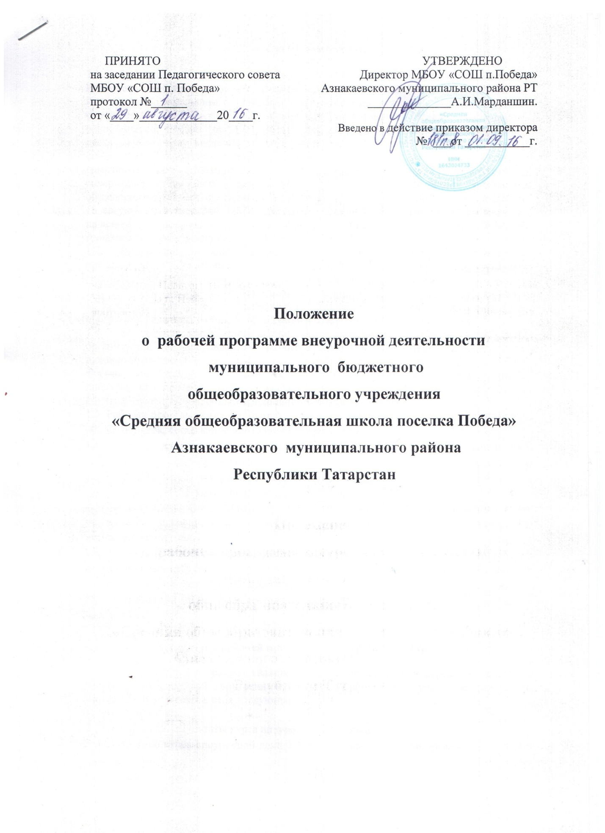

1. Общие положения

  - Настоящее Положение разработано в соответствии Федеральным законом Российской Федерации от 29 декабря 2012 г. N 273-ФЗ "Об образовании в Российской Федерации", Федеральным государственным образовательным стандартом (далее – ФГОС); Письмом Департамента общего образования Минобрнауки России от 12.05.2011г. №03-296 «Об организации внеурочной деятельности при введении федерального государственного образовательного стандарта», Концепции духовно-нравственного развития и воспитания личности гражданина России, Методическими рекомендациями по уточнению понятия и содержания внеурочной деятельности в рамках реализации основных общеобразовательных программ, в том числе в части проектной деятельности от 18 августа 2017 года №09-1672, примерной основной образовательной программы начального и основного общего образования и Устава МБОУ «СОШ п.Победа» Азнакаевского муниципального района РТ (далее – Учреждение).
  - Внеурочная деятельность является неотъемлемой частью образовательного процесса в Учреждении и позволяет реализовать требования федерального государственного образовательного стандарта (ФГОС) в полной мере.
  - Целью внеурочной деятельности является содействие в обеспечении достижения планируемых результатов освоения основной образовательной программы начального общего образования, основного общего образования.
  - Внеурочная деятельность обучающихся согласно ФГОС НОО и ФГОС ООО организуется по направлениям развития личности (спортивно-оздоровительное, духовно-нравственное, социальное, общеинтеллектуальное, общекультурное) в таких формах, как экскурсии, кружки, секции, клубы, круглые столы, конференции, диспуты, школьные научные общества, олимпиады, соревнования, поисковые и научные исследования, общественно полезные практики и др.
1.5. Рабочая программа (далее – Программа) – нормативный документ, определяющий объем, порядок, содержание внеурочной деятельности.
1.6. Цель Программы – создание условий для развития личности и создание основ творческого, познавательного, физического потенциала обучающихся по определенному курсу внеурочной деятельности.
2.Технология разработки рабочей программы
2.1. Рабочая программа составляется учителем-предметником по определенному курсу из перечня предлагаемого Учреждения родителям (законным представителям) несовершеннолетних.
2.2. Рабочая программа разрабатывается самостоятельно или на основе переработки ими примерных программ внеурочной деятельности, а также педагогический работник может использовать авторскую программу внеурочной деятельности без изменений.
  - Программа может быть составлена на ступень (год, несколько лет) в расчете 1 часа в неделю.

3. Структура рабочей программы внеурочной деятельности
3.1. Структура Программы является формой представления курса как целостной системы, отражающей внутреннюю логику организации учебно-методического материала, и включает в себя следующие разделы:
1. Титульный лист
2. Планируемые результаты курса внеурочной деятельности
3. Содержание курса внеурочной деятельности с указанием форм организации и видов деятельности.
4. Тематическое планирование с указанием количества уроков.
4. Календарно-тематическое планирование на текущий учебный год.

3.2.1 Титульный лист (Приложение №1)
- гриф принятия, утверждения рабочей программы;
- название учебного предмета, для изучения которого написана программа;
-фамилия, имя и отчество учителя, составителя рабочей программы, квалификационная категория;
-№ протокола и дата заседания педагогического совета, где рассмотрена рабочая программа;
-полное наименование ОО;
- название населенного пункта;
- год разработки рабочей программы.

3.4. Содержание внеурочной деятельности:
- перечень и название раздела и тем курса;
- характеристика основных содержательных линий, содержание учебной темы;
Формы внеурочной деятельности по видам:
Словесно-логические.
Беседы на различные темы
Дискуссии
Собрания
Конференции
Лекции
Образно-художественные формы
Концерты
Спектакли
Праздники
КТД
Игровые (досуговые) формы работы
Совместные праздники
Подготовка концертов, спектаклей
Неделя театра, танца, вокала
Просмотр и обсуждение фильмов, спектаклей
Соревнования
Конкурсы
КВНы
Туристические походы
Экскурсионные прогулки в парк
Экскурсионные поездки
Психологические формы
Лекции
Беседы
Дискуссии
Психологические упражнения
Консультации
Тренинги
♣ Духовно –
нравственное
В рабочих программах могут быть представлены следующие виды внеурочной деятельности:
Игровая деятельность
Познавательная деятельность
Проблемно – ценностное общение
Досугово – развлекательная деятельность
Художественное творчество
Социальное творчество
Спортивно-оздоровительная деятельность
Туристско-краеведческая деятельность

Результативность освоения программы определяется на основе участия школьников в конкурсных мероприятиях или выполнения творческих работ. Формами подведения итогов, освоения программы внеурочной деятельности являются выставки, фестивали, соревнования, учебно-исследовательские конференции, проекты и др.

3.5. Тематическое планирование с указанием количества часов, отводимых на освоение каждой темы (Приложение № 2)

3.6.Календарно-тематическое планирование
Обязательными графами являются перечень тем и последовательность их изучения; количество часов на изучение каждого раздела и каждой темы; тема занятия; дата проведения (план/факт). . (Приложение № 3).
В соответствии с календарно-тематическим планированием заполняется «Журнал учёта внеурочной деятельности обучающихся».

Приложение№1

Рассмотрено  Руководитель ШМО  _________/________________/  Протокол № ________  от «____» __________201__ г. | Согласовано  Заместитель директора по УР  МБОУ «СОШ п.Победа»  _________/ _________________/ | Утверждаю  Директор МБОУ «СОШ п.Победа»  _______________/ _________________ /  Приказ № _______________  от «____» _________ 201__г.

РАБОЧАЯ ПРОГРАММА

внеурочной деятельности
по _________________ направлению
«____название______»

Иваанова Ивана Ивановича

учителя __________________
муниципального бюджетного общеобразовательного учреждения
«Средняя общеобразовательная школа поселка Победа»
Азнакаевского муниципального района Республики Татарстан

Рассмотрено
на заседании педагогического совета школы
протокол № ___ от ___________201 г.

201__ год

Приложение №2

Тематическое планирование

№ п/п | Раздел, тема | Количество часов

Приложение №3

Календарно-тематическое планирование

№  П.п. | тема | Кол-во  часов | Дата
№  П.п. | тема | Кол-во  часов | План | Факт

